**ЭТАП «ШИФРОВАЛЬЩИКИ»**

1. Шесть дивизий на  параде войск надо расположить  в виде шестиугольной  звезды  так, чтобы каждая соприкасалась  с четырьмя другими. Как это  построить?

2. В "Памятнике", составленном  из 12 спичек, переложить 5 спичек так, чтобы получилось 3 квадрата. (рис.1.)

3. Переложить у 12-конечной  звезды 4 конца так, чтобы  получился 4-конечный георгиевский крест. (рис.2.) Ответы:

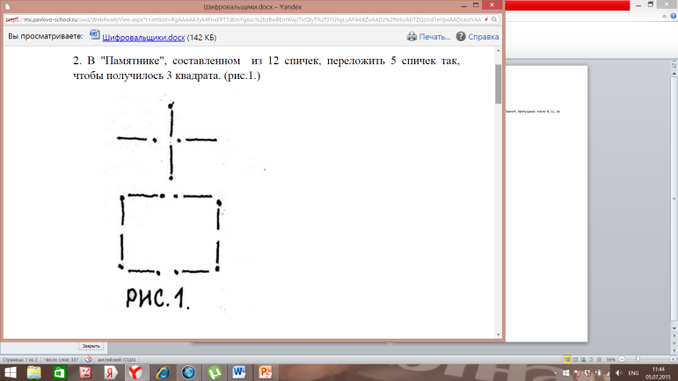 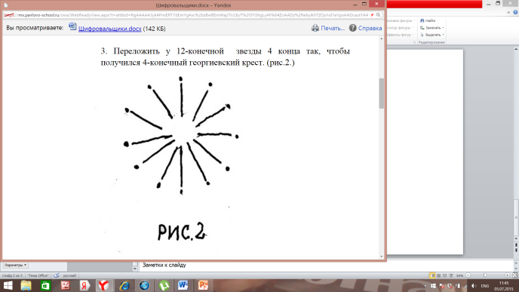 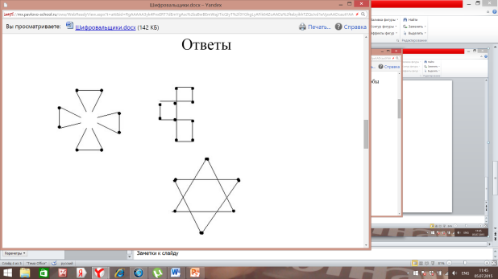

ВОПРОСЫ:

1.     Чтобы  успеть  на  помощь  генералу  Чуйкову  (к  началу  битвы), армия  генерала  Шумилова  должна  была  пройти  от  Орла  до  места  сражения  24км. за  6ч.  Генерал  Шумилин  со своей  армией  двигался   так:  первые  4ч. шел  со скоростью  4км/ч,  делал  через каждые 2ч.  15-минутный привал.  С какой  скоростью он  должен идти дальше,  чтобы  успеть к  началу битвы?  Может  ли он идти со  скоростью 3км/ч, 4км/ч, 5км/ч остальной путь?

2.     Максимальная скорость танка Т-34, который был лучшим в мире в годы войны, 55км/ч, а скорость фашистского танка того же класса Т-3    40км/ч. Успеют ли наши танки захватить переправу, если, по данным разведки, фашистские танки находятся от неё на расстоянии 220км, а наши 240км? При этом нужно учесть, что на пути наших танков есть труднопроходимый участок длиной 20км, который нужно преодолеть только со скоростью 20км/ч.

3.     Идёт война. Партизаны узнали, что на днях через полустанок должен пройти поезд, где будет фашистский командующий и его личная охрана. Партизаны решили взорвать поезд. Оставалось только узнать, какого числа, во сколько часов и минут пройдёт этот поезд. И вот одному из партизанских разведчиков удалось узнать число, часы и минуты прохождения этого поезда. В отряд была срочно послана зашифрованная записка, где указывались нужные три числа. Вот она: 3, … , 48, 96, 192. Так, когда ждать поезд?

Ответы

1.     (4 ∙ 4=16(км) - 4ч. 30мин.                       3 км/ч не подходит

24 - 16= 8 км  осталось, время 1ч. 30мин.) 4 км/ч не подходит

5км/ч не подходит.

**Ответ: Скорость должна быть больше, чем 5км/ч.**

2.     20: 20= 1(ч)

240 - 20=220(км)

220: 55=4(ч)

1+4=5(ч) – танк Т-34

220: 40=5,05(ч) – танк Т-3               **Ответ: не успеют.**

3.      Каждое следующее число увеличивается в 2 раза. Значит, пропущены числа: 6, 12, 24.

**Ответ: 6 числа в 12 часов 24 минуты.**